Начальная страница
Панель Начальная страница это первая страница, которую вы видите, когда запускаете EDT первый раз. Она содержит обзор ключевых возможностей продукта, простые примеры, помогающие начать работу, и другие материалы.
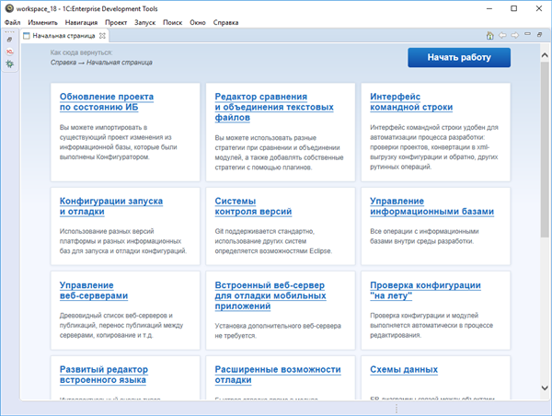
Эта страница удобна не только для первого знакомства, но и в процессе работы. Она содержит ссылки на внешние ресурсы, которые могут вам понадобиться в будущем.
Вы можете в любой момент открыть эту страницу, нажав Справка → Начальная страница в главном меню основного окна.

Сопутствующая информация

Знакомство на примерах
‣ Создание информационной базы из шаблона

